RECURSO DE REVISIÓN 979/2021-1 SICOM

COMISIONADO PONENTE:
LICENCIADO DAVID ENRIQUE MENCHACA ZÚÑIGA

MATERIA:
ACCESO A LA INFORMACIÓN PÚBLICA

SUJETO OBLIGADO:
SECRETARÍA GENERAL DE GOBIERNO

San Luis Potosí, San Luis Potosí. Acuerdo del Pleno de la Comisión Estatal de Garantía de Acceso a la Información Pública, correspondiente a la sesión del 15 quince de diciembre de 2021 dos mil veintiuno.
VISTOS para resolver los autos del recurso de revisión identificado al rubro; y
RESULTANDO:
PRIMERO. Solicitud de acceso a la información pública. El 05 cinco de octubre de 2021 dos mil veintiuno la SECRETARÍA GENERAL DE GOBIERNO recibió una solicitud de información a través de la Plataforma Nacional de Transparencia, misma que quedó registrada con el número de folio 241230221000020.
SEGUNDO. Respuesta a la solicitud de acceso a la información pública. El 15 quince de octubre de 2021 dos mil veintiuno la SECRETARÍA GENERAL DE GOBIERNO dio contestación a la solicitud de información.
TERCERO. Interposición del recurso. El 19 diecinueve de octubre de 2021 dos mil veintiuno el solicitante de la información interpuso el recurso de revisión en contra de la de respuesta a la solicitud.
CUARTO. Trámite del recurso de revisión ante esta Comisión Estatal de Garantía de Acceso a la Información Pública. Mediante auto del 19 diecinueve de octubre de 2021 dos mil veintiuno la presidencia de esta Comisión de Transparencia tuvo por recibido el recurso de revisión, que por razón de turno, tocó conocer a la ponencia del Licenciado David Enrique Menchaca Zúñiga para que procediera, previo su análisis, a su admisión o desechamiento según fuera el caso.
QUINTO. Auto de admisión. Por proveído del 20 veinte de octubre de 2021 dos mil veintiuno el Comisionado Ponente:
• Con fundamento en el artículo 179, fracción VIII de la Ley de Transparencia desechó por improcedente la ampliación a la solicitud de información realizada por el recurrente al realizar interponer el presente medio de impugnación y dejó subsistente los agravios relativos a la petición primigenia.
• Admitió en tiempo y forma el medio de impugnación en atención a la hipótesis establecida en la fracción V del artículo 167 de la Ley de la materia.
• El ponente registró en el Libro de Gobierno el presente expediente como recurso de revisión RR-979/2021-1 SICOM.
• Tuvo como ente obligado a la SECRETARÍA GENERAL DE GOBIERNO por conducto de su TITULAR y del TITULAR DE LA UNIDAD DE TRANSPARENCIA.
• Se puso a disposición de las partes el expediente para que en un plazo máximo de 7 siete días manifestaran lo que a su derecho conviniera –ofrecer pruebas, alegar y para que rindiera un informe acerca de la información solicitada en cuanto a:
- Su contenido, calidad y si se cuenta en la modalidad solicitada.
- Si se encuentra en sus archivos.
- Si tiene la obligación de generar, o si la obtuvo; y para el caso que manifieste no contar con la obligación de generarla o poseerla, fundar y motivar las circunstancias que lo acrediten.
- Las características físicas de los documentos en los que consta la información.
- Si se encuentra en bases de datos según lo establecido en el artículo 15 de la Ley de Transparencia.
- Si se actualiza algún supuesto de excepción de derecho de acceso a la información, y para efecto deberán fundar y motivar su dicho y apegarse a lo establecido en el artículo 160 de la Ley de Transparencia.
- En caso de que la información actualice algún supuesto de reserva, deberá agregar informe solicitado la citada información de conformidad con lo establecido en el artículo 172 de la Ley de Transparencia.
- Adjuntar los documentos que acrediten la clasificación de la información o reserva.
• Apercibió a las autoridades de que en caso de ser omisas para manifestar lo que a su derecho conviniera respecto del presente recurso se aplicarían en su contra las medidas de apremio previstas en el artículo 190, fracción I, de la Ley de Transparencia y Acceso a la Información Pública del Estado.
• Ordenó el traslado a las autoridades con la copia simple del recurso de revisión; las requirió para que remitieran copia certificada del nombramiento que los acreditara como tales; para que señalaran personas y domicilio para oír y recibir notificaciones en esta ciudad y se les informó que una vez que fuera decretado el cierre de instrucción no se atendería la información que fuese enviada.
SEXTO. Rendición del informe del sujeto obligado. Mediante el auto del 19 diecinueve de noviembre de 2021 dos mil veintiuno, el ponente:
- Tuvo por recibido un oficio con SSG/UT/504/2021, signado por Dagoberto Castillo Ávila, Titular de la Unidad de Transparencia del sujeto obligado, con 01 anexo, recibido en este organismo el 16 dieciséis de noviembre de 2021 dos mil veintiuno.
- Reconoció la personería con la que compareció dentro de los autos el Titular de la Unidad de Transparencia del sujeto obligado.
- Tuvo por ofrecidas las pruebas que por parte del sujeto obligado corresponden y por expresados los argumentos relacionados con el presente recurso de revisión.
- Finalmente, el Ponente decretó el cierre del periodo de instrucción con fundamento en lo previsto por el artículo 174, fracciones V y VII de la Ley de la materia y procedió a elaborar el proyecto de resolución.
CONSIDERANDO
PRIMERO. Competencia. Esta Comisión Estatal de Garantía de Acceso a la Información Pública es competente para conocer del presente asunto, de acuerdo con los artículos 6, párrafo cuarto, apartado A, fracción IV, de la Constitución Política de los Estados Unidos Mexicanos; 17, fracción III, párrafo tercero, de la Constitución Política del Estado Libre y Soberano de San Luis Potosí; 27, primer párrafo, 34, fracciones I y II, 35, fracción I, y 175 de la Ley de Transparencia y Acceso a la Información Pública de este Estado.
SEGUNDO. Procedencia. El presente recurso de revisión es procedente en términos del artículo 166 y 167 de la Ley de Transparencia y Acceso a la Información Pública del Estado ya que la recurrente se inconforma por la respuesta a su solicitud de acceso a la información pública.
TERCERO. Legitimación. El recurrente se encuentra legitimado para interponer el recurso de revisión, ya que fue éste quien presentó la solicitud de acceso a la información pública y es precisamente a quien le pudiera deparar perjuicio la respuesta.
CUARTO. Oportunidad del recurso. La interposición del escrito inicial del recurso de revisión fue oportuna al presentarse dentro del plazo de quince días a que se refiere el artículo 166 de la Ley de Transparencia y Acceso a la Información Pública del Estado, como se expone a continuación:
• El 15 quince de octubre de 2021 dos mil veintiuno, el peticionario recibió respuesta por parte del sujeto obligado.
• Por lo tanto, el plazo de los quince días hábiles para interponer el recurso de revisión transcurrió del 18 dieciocho de octubre al 05 cinco de noviembre de 2021 dos mil veintiuno.
• Sin tomar en cuenta los días 16 dieciséis, 17 diecisiete, 23 veintitrés, 24 veinticuatro, 30 treinta y 31 treinta y uno de octubre de 2021 dos mil veintiuno, por ser inhábiles.
• Consecuentemente si el 19 diecinueve de octubre de 2021 dos mil veintiuno el recurrente interpuso el citado medio de impugnación ante esta Comisión de Transparencia, resulta claro que es oportuna su presentación.
QUINTO. Causales de improcedencia. Las causales de improcedencia previstas en el artículo 179 de la Ley de Transparencia son de estudio oficioso y preferente a cualquier otra cuestión planteada. En el caso al no existir causas de improcedencia advertidas por este órgano colegiado se analiza el fondo de la cuestión planteada.
SEXTO. Estudio de fondo. Esta Comisión Estatal de Garantía de Acceso a la Información Pública entra al estudio de fondo del presente asunto de conformidad con lo siguiente:
En el caso que nos ocupa, el hoy recurrente realizó su solicitud de información en la que requirió la siguiente información:
“Solicito en formato digital el monto erogado por todas las dependencias del Estado en atención a la Alerta de Violencia de Género declarada en seis municipios de San Luis Potosí, desde su declaratoria hasta la fecha de esta solicitud. Favor de desglosar la información por: dependencia, monto y año de ejecución.” SIC. (Visible a foja 05 de autos).
A dicha solicitud recayó la siguiente respuesta emitida por el sujeto obligado:
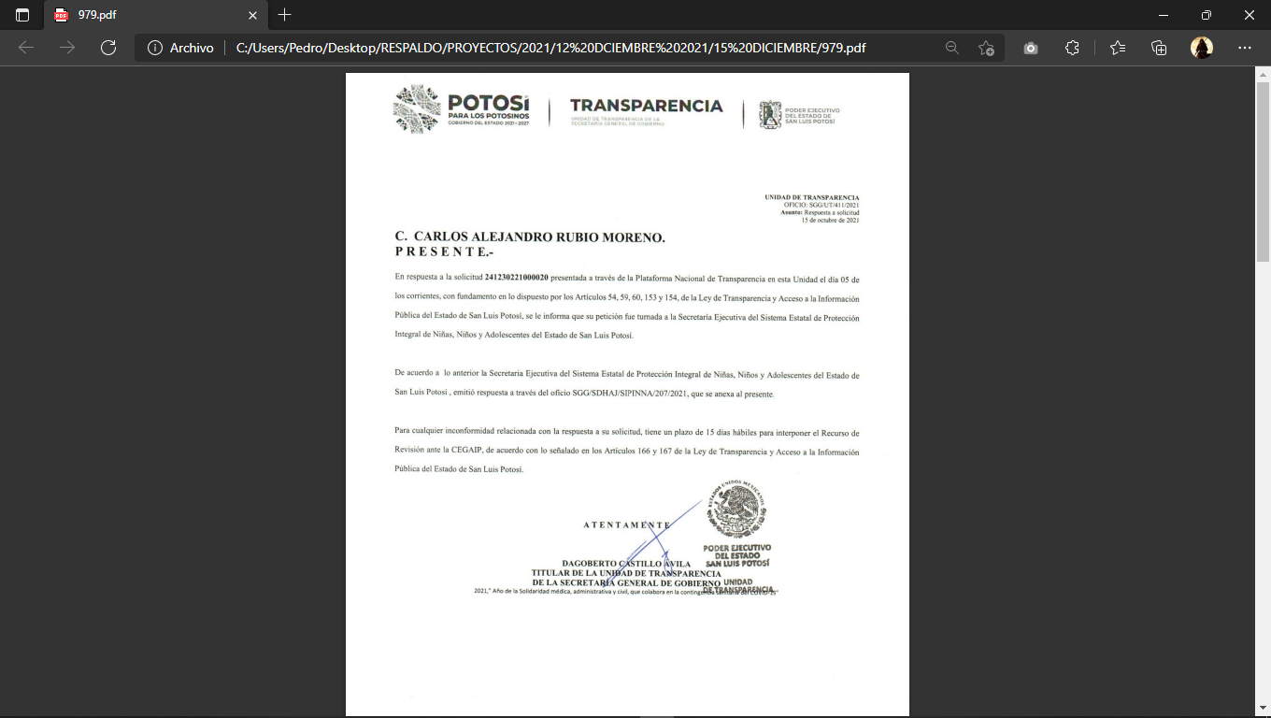

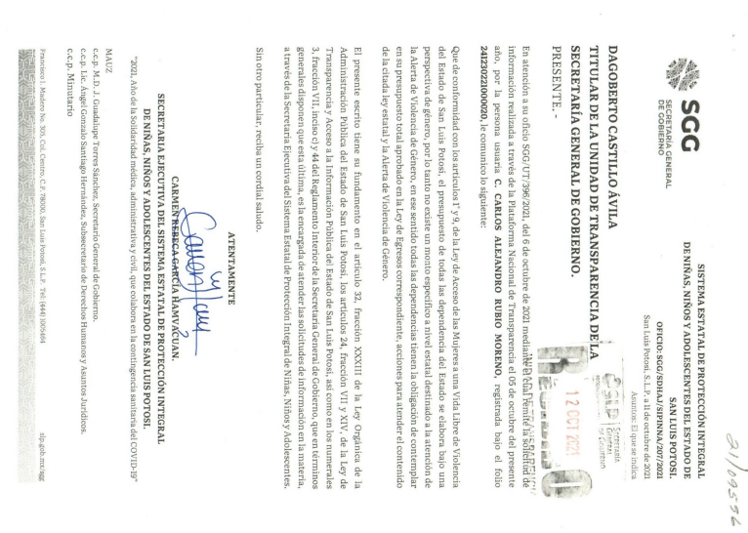

Inconforme con esta respuesta, el solicitante de la información interpuso este recurso de revisión en el que señaló que:
“En ningún momento se responde mi solicitud. El sujeto obligado, en este caso la Secretaria General de Gobierno, turna mi solicitud a otra dependencia que no tiene injerencia en la aprobación de presupuestos, por lo que le es imposible responder mi cuestionamiento. En el argumento se especifica que todas las dependencias realizan su presupuesta bajo una perspectiva de género, pero este no fue el cuestionamiento. Yo pregunte por el monto destinado en acciones de atención y cumplimiento a la Alerta de Violencia de Género que fue declarada en seis municipios de San Luis Potosí, información a la cual tiene acceso la propia Secretaria General de Gobierno, por lo que no hay necesidad de que turne mi solicitud hacia otra dependencia. Por lo tanto, solicito una vez más me brinde un listado de todas las acciones (cursos, proyectos, conferencias, platicas, talleres, comidas, reuniones y lo que resulte) realizadas por todas las dependencias, Instituciones, organismos autónomos y demás, para dar cumplimiento a la Alerta de Violencia de Género declarada en seis municipios de San Luis Potosí; desglosado por dependencia, monto y año de ejecución.” SIC. (Visible a foja 01 de autos).
Con relación a lo anterior y tomando en consideración el proveído de 25 veinticinco de octubre de 2021 dos mil veintiuno dictado dentro de los autos del medio de impugnación en que se actúa, se desprende que el recurrente fundamentalmente se inconformó de la entrega de información que no correspondía con lo solicitado y de las gestiones de búsqueda de la información.
Al respecto, en el informe que el sujeto obligado rindió ante este organismo, y que se encuentra visible de foja 18 a 21 de autos, reiteró su respuesta e hizo hincapié en que no existe un monto específico dentro del presupuesto de cada una de las dependencias; sin embargo, este se elabora bajo una perspectiva de género.
Pues bien, este cuerpo colegiado estima que los agravios vertidos por el particular resultan parcialmente operantes en razón de las siguientes consideraciones:
En primer término, la Ley de Transparencia prevé que los sujetos obligados se encuentran constreñidos a proporcionar la información que se encuentra en su posesión, esto para efecto de permitir que el derecho de acceso a la información se encuentre satisfecho.
Lo anterior aunado a que los funcionarios públicos están obligados a documentar todo acto que devenga de sus funciones y/o atribuciones y, por ende, la información solicitada debe ser entregada al peticionario en la forma en que ésta fue generada.
Derivado de lo anterior, se puede colegir que los entes obligados se encuentran sujetos al principio de exhaustividad y congruencia, es decir, los sujetos obligados deben atender expresamente a cada uno de los puntos solicitados y debe existir concordancia entre el requerimiento formulado por el particular y la respuesta proporcionada.
Sirve de apoyo el siguiente criterio emitido por el Instituto Nacional de Transparencia, Información y Protección de Datos:
“Criterio 02/17. Congruencia y exhaustividad.- Sus alcances para garantizar el derecho de acceso a la información. De conformidad con el artículo 3 de la Ley Federal de Procedimiento Administrativo, de aplicación supletoria a la Ley Federal de Transparencia y Acceso a la Información Pública, en términos de su artículo 7; todo acto administrativo debe cumplir con los principios de congruencia y exhaustividad. Para el efectivo ejercicio del derecho de acceso a la información, la congruencia implica que exista concordancia entre el requerimiento formulado por el particular y la respuesta proporcionada por el sujeto obligado; mientras que la exhaustividad significa que dicha respuesta se refiera expresamente a cada uno de los puntos solicitados. Por lo anterior, los sujetos obligados cumplirán con los principios de congruencia y exhaustividad, cuando las respuestas que emitan guarden una relación lógica con lo solicitado y atiendan de manera puntual y expresa, cada uno de los contenidos de información.” (Énfasis añadido de forma intencional.)
Bajo esta línea argumentativa, es necesario reiterar que los sujetos obligados deben realizar la búsqueda de la información solicitada dentro del cúmulo de documentos que, conforme a sus atribuciones y/o facultades, se encuentren constreñidos a generar, poseer y/o archivar, de modo tal que al recibir una solicitud de información, estos deben de entregar la expresión documental que contenga la información solicitada y evitar proporcionar una respuesta elaborada acorde a los requerimientos del peticionario.
Sirven de apoyo los siguientes criterios emitidos por el Instituto Nacional de Transparencia, Acceso a la Información y Protección de Datos Personales:
“Criterio 03/17.- No existe obligación de elaborar documentos ad hoc para atender las solicitudes de acceso a la información. Los artículos 129 de la Ley General de Transparencia y Acceso a la Información Pública y 130, párrafo cuarto, de la Ley Federal de Transparencia y Acceso a la Información Pública, señalan que los sujetos obligados deberán otorgar acceso a los documentos que se encuentren en sus archivos o que estén obligados a documentar, de acuerdo con sus facultades, competencias o funciones, conforme a las características físicas de la información o del lugar donde se encuentre. Por lo anterior, los sujetos obligados deben garantizar el derecho de acceso a la información del particular, proporcionando la información con la que cuentan en el formato en que la misma obre en sus archivos; sin necesidad de elaborar documentos ad hoc para atender las solicitudes de información.” (Énfasis añadido de manera intencional.)
“Criterio 16/17. Expresión documental.- Cuando los particulares presenten solicitudes de acceso a la información sin identificar de forma precisa la documentación que pudiera contener la información de su interés, o bien, la solicitud constituya una consulta, pero la respuesta pudiera obrar en algún documento en poder de los sujetos obligados, éstos deben dar a dichas solicitudes una interpretación que les otorgue una expresión documental.”
Asimismo, la Ley de la materia prevé que la Unidad de Transparencia de los sujetos obligados debe de turnar la solicitud de información a las áreas administrativas competentes para generar, archivar y/o poseer la información requerida, lo anterior a efecto de garantizar el derecho de acceso a la información del peticionario.
De lo anterior se puede colegir que el Titular de la Unidad de Transparencia debe hacer un estudio minucioso de las atribuciones y competencias de cada área administrativa, para efecto de determinar qué área puede generar, archivar y/o poseer la información solicitada.
De igual forma, los sujetos obligados están constreñidos a garantizar las medidas y condiciones de accesibilidad para que toda persona pueda hacer efectivo su derecho de acceso a la información; por lo que el sujeto obligado debe habilitar todos los medios, acciones y esfuerzos disponibles para que esto suceda.
Pues bien, en el caso concreto el peticionario solicitó a la Secretaría General de Gobierno el monto erogado por todas las dependencias del Estado en atención a la Alerta de Violencia de Género declarada en seis municipios de San Luis Potosí, desde su declaratoria hasta la fecha de presentación de la solicitud de información.
En este sentido, el sujeto obligado turnó la solicitud de información a la Secretaría Ejecutiva del Sistema Estatal de Protección Integral de Niñas, Niños y Adolescentes del Estado de San Luis Potosí, misma que respondió que el presupuesto de todas las dependencias del Estado es elaborado bajo una perspectiva de género; sin embargo, no existe un monto específico destinado a la atención de la Alerta de Género declarada en algunos Municipios del Estado.
Así las cosas, el Pleno de este Órgano Garante considera que la respuesta proporcionada por el sujeto obligado no puede tenerse como válida, pues la interpretación dada a la solicitud de información se realizó de manera limitativa, toda vez que el ente obligado únicamente tomó como criterio de búsqueda de la información las partidas destinadas a la atención de la Alerta de Género dentro de los presupuestos de egresos de cada dependencia, esto sin tomar en consideración los proyectos llevados a cabo por parte de la propia Secretaría General de Gobierno para tal efecto.
Ahora, dicho lo anterior, esta Comisión considera oportuno señalar que los hechos notorios son aquellos acontecimientos considerados como ciertos o indiscutibles, pertenecientes a la historia, a la ciencia, a la naturaleza, a los sucesos de la vida pública actual o a circunstancias comúnmente conocidas en un determinado lugar, de tal suerte que toda persona de ese entorno se encuentre en condiciones de saberlo.
Sirve de apoyo a lo anterior el siguiente criterio adoptado por el Pleno de la Suprema Corte de Justicia de la Nación:
“HECHOS NOTORIOS. CONCEPTOS GENERAL Y JURÍDICO.- Conforme al artículo 88 del Código Federal de Procedimientos Civiles los tribunales pueden invocar hechos notorios aunque no hayan sido alegados ni probados por las partes. Por hechos notorios deben entenderse, en general, aquellos que por el conocimiento humano se consideran ciertos e indiscutibles, ya sea que pertenezcan a la historia, a la ciencia, a la naturaleza, a las vicisitudes de la vida pública actual o a circunstancias comúnmente conocidas en un determinado lugar, de modo que toda persona de ese medio esté en condiciones de saberlo; y desde el punto de vista jurídico, hecho notorio es cualquier acontecimiento de dominio público conocido por todos o casi todos los miembros de un círculo social en el momento en que va a pronunciarse la decisión judicial, respecto del cual no hay duda ni discusión; de manera que al ser notorio la ley exime de su prueba, por ser del conocimiento público en el medio social donde ocurrió o donde se tramita el procedimiento.”
Bajo esta perspectiva, resulta ser un hecho notorio que el Gobierno del Estado celebró diversos convenios de colaboración con la Federación, específicamente con la Comisión Nacional para Prevenir y Erradicar la Violencia Contra las Mujeres, para efecto de llevar a cabo diversos proyectos a fin de atender la Alerta de Género declarada en el Estado, donde la Secretaría General de Gobierno sería la encargada de los aludidos proyectos.
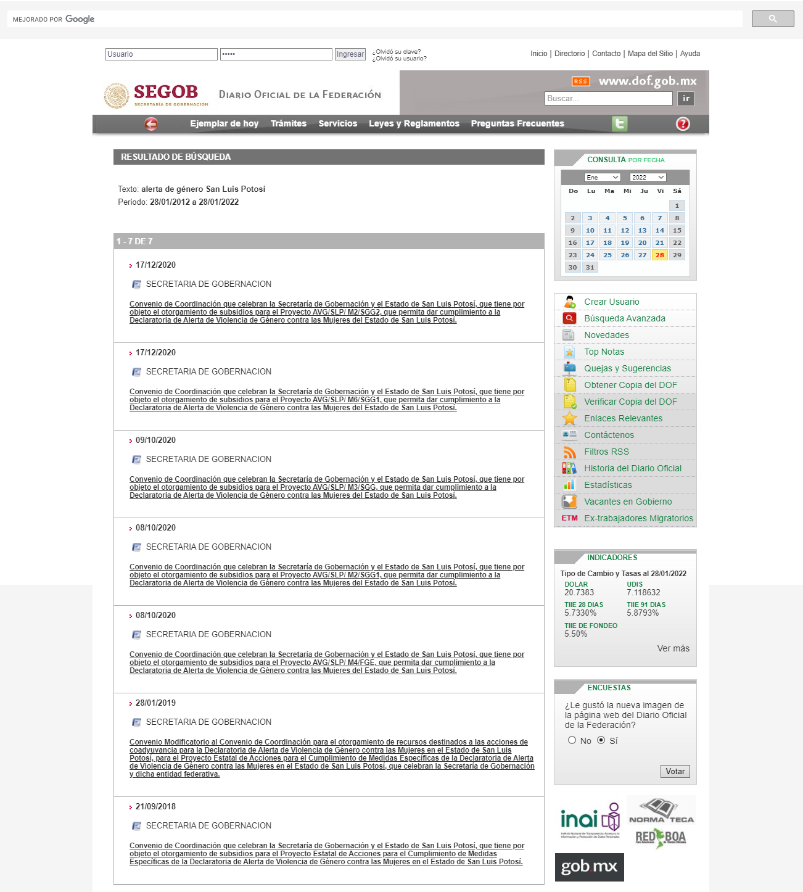
A mayor abundamiento, se debe precisar que dichos convenios de coordinación se encuentran publicados en el Diario Oficial de la Federación, como se puede advertir de la siguiente captura de pantalla:

De este modo, resulta evidente que la respuesta emitida por el sujeto obligado no satisface los extremos planteados en la solicitud de información, pues la Secretaría General de Gobierno debió proporcionar al peticionario los montos asignado en virtud de los Convenios de Colaboración celebrados con la Federación para efecto de atender la Alerta de Género declarada en el Estado, así como el soporte documental que respalde su respuesta.
En consecuencia, el agravio relativo a la entrega de la información que no corresponde con lo solicitado resulto operante.
Ahora bien, por lo que respecta al agravio relativo a las gestiones de búsqueda por parte del sujeto obligado, es necesario realizar la precisión al recurrente de que la Unidad de Transparencia debe realizar las gestiones necesarias para efecto de que la solicitud de información sea turnada a todas aquellas áreas que, derivado de sus atribuciones y competencias, puedan generar, archivar, poseer y/o resguardar la información solicitada.
Con relación a lo anterior, de las constancias que integran los autos se desprende que efectivamente la solicitud de información no fue gestionada de manera correcta ante todas las áreas que pudieran generar, archivar, poseer y/o resguardar la información requerida en la solicitud de información.
Por lo tanto, el agravio en estudio resulto inoperante, pues las gestiones de búsqueda realizadas por la Unidad de Transparencia en la Secretaría Ejecutiva del Sistema Estatal de Protección Integral de Niñas, Niños y Adolescentes del Estado de San Luis Potosí no causas perjuicio alguno al recurrente.
6.1. Sentido y efectos de esta resolución.
Por las consideraciones expuestas, esta Comisión Estatal de Garantía de Acceso a la Información Pública de conformidad con el artículo 175, fracción III de la Ley de Transparencia y Acceso a la Información Pública del Estado REVOCA la respuesta proporcionada por el ente obligado y lo conmina para que:
- Proporcione al peticionario los montos asignado en virtud de los Convenios de Colaboración celebrados con la Federación para efecto de atender la Alerta de Género declarada en el Estado.
Lo anterior en la inteligencia de que el sujeto obligado deberá entregar al peticionario el soporte documental que respalde su respuesta; es decir, deberá entregar los documentos que se encuentren en sus archivos que contengan la información solicitada conforme.
6.2. Precisiones para el cumplimiento de la resolución.
Para efecto de cumplir con la presente resolución, el sujeto obligado deberá acompañar a su informe de cumplimiento las constancias con las que acredite haber dado cumplimiento a la resolución; es decir, deberá acompañar:
      - Todos aquellos documentos entregados al peticionario.
      - Las constancias que acrediten que la nueva respuesta fue notificada al recurrente.
6.3. Modalidad de la información.
En virtud de que el recurrente realizó su solicitud de información a través de la Plataforma Nacional de Transparencia San Luis Potosí y, dada la imposibilidad entregar la información por ese mismo medio, el sujeto obligado deberá dar respuesta a través del correo electrónico señalado por el particular para oír y recibir notificaciones.
6.4 Plazo para el cumplimento de esta resolución e informe sobre el cumplimento a la misma.
Con fundamento en el artículo 175 de la Ley de Transparencia y Acceso a la Información Pública se concede un término de 10 diez días para la entrega de la información, contados a partir de la fecha de notificación de esta resolución, plazo que esta Comisión de Transparencia considera que es suficiente para la entrega de la información por parte del ente obligado y vencido este término, de conformidad con el artículo 177, segundo párrafo de la Ley de la materia, el ente obligado deberá informar a esta Comisión de Transparencia el cumplimento al presente fallo en un plazo que no deberá de exceder de tres días hábiles, en donde justificará con los documentos necesarios el cumplimento a lo aquí ordenado.
6.5. Medida de apremio en caso de incumplimiento a la resolución.
Esta Comisión Estatal de Garantía de Acceso a la Información Pública apercibe al ente obligado que en caso de no acatar la presente resolución, se le impondrá una medida de apremio conforme a lo establecido en el artículo 190, fracción I de la Ley de Transparencia, consistente en amonestación privada, lo anterior en virtud de que este órgano colegiado debe garantizar el debido cumplimiento al derecho humano de acceso a la información pública.
6.6. Medio de impugnación.
Por último, de conformidad con el artículo 159 de la Ley General de Transparencia y Acceso a la Información Pública mediante la presente resolución se hace del conocimiento a la parte recurrente que en contra de la presente determinación puede acudir ante el Instituto Nacional de Transparencia, Acceso a la Información y Protección de Datos Personales o ante el Poder Judicial de la Federación.
RESOLUTIVO
Por lo expuesto y fundado, SE RESUELVE:
ÚNICO. Esta Comisión Estatal de Garantía de Acceso a la Información Pública de conformidad con el artículo 175, fracción III de la Ley de Transparencia y Acceso a la Información Pública del Estado REVOCA la respuesta proporcionada por el ente obligado por los fundamentos y las razones desarrolladas en el considerando sexto de la presente resolución.
Notifíquese; por oficio a las autoridades y al recurrente por el medio que designó.
Así lo resolvieron por unanimidad de votos en Sesión Extraordinaria de Consejo el 15 quince de diciembre de 2021 dos mil veintiuno, los Comisionados Licenciado David Enrique Menchaca Zúñiga, Licenciado José Alfredo Solis Ramírez y Mariajosé González Zarzosa, siendo ponente el primero de los nombrados, quienes firman con la Licenciada Rosa María Motilla García, quien autoriza y da fe.
COMISIONADO PRESIDENTE COMISIONADO

LIC. DAVID ENRIQUE MENCHACA ZÚÑIGA. LIC. JOSÉ ALFREDO SOLIS RAMÍREZ.

COMISIONADA SECRETARIA DE PLENO

MARIAJOSÉ GONZÁLEZ ZARZOSA. LIC. ROSA MARÍA MOTILLA GARCÍA.
^{PRT.}
(Estas firmas corresponden a la resolución dictada por el Pleno de la Comisión Estatal de Garantía de Acceso a la Información Pública de San Luis Potosí en sesión extraordinaria de 15 quince de diciembre de 2021dos mil veintiuno, dentro de los autos del recurso de revisión RR-979/2021-1 SICOM.)

ARTÍCULO 61. Los servidores públicos y las áreas de los sujetos obligados que formulen, produzcan, procesen, administren, archiven y resguarden información pública, son responsables de la misma y están obligados a permitir el ejercicio del derecho de acceso a la información pública en los términos de esta Ley. La obligación de los sujetos obligados de proporcionar información no comprende el procesamiento de la misma, ni el presentarla conforme al interés del solicitante.
ARTÍCULO 18. Los sujetos obligados deberán documentar todo acto que derive del ejercicio de sus facultades, competencias o funciones. ARTÍCULO 59. Los sujetos obligados deben proporcionar la información solicitada en la modalidad en que se encuentre. Cuando la información requerida se encuentre en dos o más tipos de formatos, el solicitante elegirá entre los formatos, para la entrega correspondiente. ARTÍCULO 60. En la formulación, producción, procesamiento, administración, archivo y resguardo de la información, debe atenderse al principio de la máxima publicidad, con el objeto de facilitar el acceso de cualquier persona a su conocimiento. La obligación de entregarla no implica el procesamiento, ni la adecuación de la información al interés del solicitante, salvo la producción de versiones públicas del documento; El tratamiento de documentación histórica deberá hacerse en términos establecidos en el artículo 50 de esta Ley. ARTÍCULO 152. Cuando la información requerida por el solicitante ya esté disponible al público en medios impresos, tales como libros, compendios, trípticos, registros públicos, en formatos electrónicos disponibles en Internet o en cualquier otro medio, se le hará saber por el medio requerido por el solicitante la fuente, el lugar y la forma en que puede consultar, reproducir o adquirir dicha información en un plazo no mayor a cinco días.
ARTÍCULO 151. Los sujetos obligados deberán otorgar acceso a los Documentos que se encuentren en sus archivos o que estén obligados a documentar de acuerdo con sus facultades, competencias o funciones en el formato en que el solicitante manifieste, de entre aquellos formatos existentes, conforme a las características físicas de la información o del lugar donde se encuentre así lo permita. En el caso de que la información solicitada consista en bases de datos se deberá privilegiar la entrega de la misma en Formatos Abiertos. ARTÍCULO 153. Las Unidades de Transparencia deberán garantizar que las solicitudes se turnen a todas las Áreas competentes que cuenten con la información o deban tenerla de acuerdo a sus facultades, competencias y funciones, con el objeto de que realicen una búsqueda exhaustiva y razonable de la información solicitada.
ARTÍCULO 143. Las Unidades de Transparencia de los sujetos obligados deberán garantizar las medidas y condiciones de accesibilidad para que toda persona pueda ejercer el derecho de acceso a la información, mediante solicitudes de información y deberá apoyar al solicitante en la elaboración de las mismas, de conformidad con las bases establecidas en el presente Título. ARTÍCULO 12. Toda la información pública generada, obtenida, adquirida, transformada o en posesión de los sujetos obligados es pública y será accesible a cualquier persona, para lo que se deberán habilitar todos los medios, acciones y esfuerzos disponibles en los términos y condiciones que establezca esta Ley; la Ley General; así como demás normas aplicables.
Registro digital: 174899, Instancia: Pleno, Novena Época, Materias(s): Común, Tesis: P./J. 74/2006, Fuente: Semanario Judicial de la Federación y su Gaceta. Tomo XXIII, Junio de 2006, página 963, Tipo: Jurisprudencia.

